ДЕПАРТАМЕНТ ОБРАЗОВАНИЯ И НАУКИ ГОРОДА МОСКВЫ ГОСУДАРСТВЕННОЕ БЮДЖЕТНОЕ ПРОФЕССИОНАЛЬНОЕ ОБРАЗОВАТЕЛЬНОЕ УЧРЕЖДЕНИЕ ГОРОДА МОСКВЫ
«КОЛЛЕДЖ АВТОМАТИЗАЦИИ И ИНФОРМАЦИОННЫХ
ТЕХНОЛОГИЙ № 20»

ОТЧЕТ
О ПРОХОЖДЕНИИ ПРАКТИКИ

Производственная практика
ПП.03 Производственная практика
^{(наименование вида практики)}

Антофьев Дмитрий Вадимович
^{(Ф.И.О. обучающегося)}
ПМ.03 Ревьюирование программных продуктов
Модуль 4. Экспорт настроек в командной среде разработки

курс 3
группа ИСПО332
форма обучения очная
специальность/профессия: 09.02.07 Информационные системы и
программирование
^{(код и название)}

Место прохождения практики ГБПОУ «Колледж автоматизации и информационных технологий № 20»
г. Москва, ул. 1-я Мясниковская, д. 16

Срок прохождения практики с 11.11.2026 по 13.11.2026

В объеме 16 часов

Отчёт принят
__.__.2026
преподаватель
Беличенко Александр Андреевич
(дата, должность, Ф.И.О руководителя практики)

^{(подпись)}
г. Москва
2026 г.
Оглавление
Введение 3
Краткое описание проекта 4
Цель и задачи 5
Методы и инструменты анализа 6
Ход работы 7
Заключение 14
Список используемых источников 16

Введение
Производственная практика ПП.03 является частью профессионального модуля МП.03 «Ревьюирование программных продуктов» и направлена на закрепление теоретических знаний и получение практических навыков в области анализа, проверки и улучшения программного обеспечения. В рамках практики обучающийся знакомится с методами исследования программных проектов, изучает структуру исходного кода, анализирует алгоритмы и потоки данных, выполняет проверку качества программного продукта, выявляет и исправляет ошибки.
В качестве объекта исследования в рамках индивидуального задания выбран программный продукт «Электронная библиотека колледжа», исходный код которого размещен в репозитории dimzant-bot/kait-library. Исследование репозитория необходимо для понимания архитектуры проекта, его структуры, принципов взаимодействия отдельных компонентов и организации потоков данных. Это позволяет выявить потенциальные недостатки программного обеспечения и определить направления его улучшения.
Данный отчет посвящен исследованию и ревьюированию программного продукта «Электронная библиотека колледжа». В ходе выполнения индивидуального задания рассматриваются настройка командной среды разработки, сравнительный анализ программных средств, обратное проектирование алгоритмов, проведение Code Review и инспекции кода, исправление обнаруженных ошибок, а также настройка проверок на стороне сервера и клиента.

Краткое описание проекта
Объект исследования
Объектом исследования является проект «Электронная библиотека колледжа» (kait-library-main). Это веб-приложение, предназначенное для автоматизации работы библиотеки колледжа. С системой взаимодействуют читатели, библиотекари и администраторы. Читатели могут регистрироваться, авторизоваться, просматривать каталог книг, выполнять поиск, бронировать книги и оставлять отзывы. Библиотекари работают с выдачей и возвратом книг, бронированиями и учётом должников. Администраторы управляют пользователями, ролями, книгами и другими функциями системы.
Приложение имеет клиент-серверную архитектуру: пользователь работает через браузер, серверная часть обрабатывает запросы с помощью PHP, а MySQL используется для хранения информации о пользователях, книгах, экземплярах, выдачах, бронированиях и отзывах. Исходный код проекта находится в репозитории dimzant-bot/kait-library , личный форк проекта — dimzant-bot/PP03.

Цель и задачи
Цель модуля — обеспечить одинаковое оформление и проверку кода у всех участников команды независимо от их среды разработки: задать правила на уровне проекта, подключить линтер, экспортировать настройки сред и проверить их передачу другому участнику.
Задачи модуля:
- Настроить хранение окончаний строк в репозитории через .gitattributes и нормализовать файлы.
- Задать общие правила редакторов в .editorconfig и проверить их в обеих средах.
- Подключить линтер PHP_CodeSniffer с правилами PSR-12, выполнить автоисправление отдельным коммитом.
- Сохранить настройки VS Code и второй среды на уровне проекта и экспортировать настройки сред в файлы.
- Написать инструкцию CONTRIBUTING.md для новых участников.
- Проверить передачу настроек в чистом окружении (партнёром или самостоятельно) и сравнить способы передачи настроек.

Методы и инструменты анализа
Методы:
- Стандартизация оформления кода — [какие правила задали и где].
- Статический анализ линтером — [стандарт, исключения, результаты до и после].
- Экспорт и импорт настроек — [какие способы применили в каждой среде].
- Проверка в чистом окружении — [в паре или самостоятельно; как именно проверяли передачу настроек].
- Сравнительный анализ способов передачи настроек — [по каким критериям сравнивали].
Инструменты:
- Git (.gitattributes, renormalize)
- EditorConfig
- PHP_CodeSniffer: phpcs, phpcbf
- VS Code: settings.json, extensions.json, профили
- Apache NetBeans

Ход работы
1. Окончания строк: .gitattributes
- text=auto — Git автоматически определяет текстовые файлы и нормализует окончания строк.
- eol=lf — устанавливает окончание строк LF для текстовых файлов в рабочей директории.
Какие файлы изменила нормализация
При первоначальной проверке были обнаружены два файла с окончанием строк CRLF в рабочей директории:
- src/Auth.php
- src/UserRepository.php
После повторного извлечения файлов оба файла получили окончание строк LF.
Выполнены команды:
- git rm -r --cached
- git reset --hard
- git ls-files --eol
Результат повторной проверки:
- Все текстовые файлы имеют i/lf w/lf.
- Файл public/uploads/.gitkeep имеет i/none w/none, поскольку он пустой.
- Файлов с w/crlf больше нет.
2. Правила редактора: .editorconfig
Файл .editorconfig скопирован из PP03/templates/week2/ в корень проекта.
Проверены и настроены параметры форматирования:
- Кодировка файлов — UTF-8.
- Окончание строк — LF.
- Отступы — пробелами.
- Размер отступа для PHP — 4 пробела.
- Настройки отступов для JavaScript и CSS проверены в соответствии с форматированием проекта.
Проверка в VS Code: создан файл test.php, после нажатия Tab и сохранения проверены параметры Spaces: 4, LF, UTF-8. Настройки соблюдаются.
Проверка во второй среде: Apache NetBeans
Результат: не соблюдает настройки .editorconfig.
После проверки файл test.php удалён.
Создан Git-коммит: chore: .editorconfig.
3. Линтер PHP_CodeSniffer
Для контроля качества PHP-кода настроен PHP_CodeSniffer версии 4.0.4. Конфигурация находится в корне проекта в файле phpcs.xml. В качестве основы для проверки используется стандарт PSR-12.
В конфигурации предусмотрены исключения для отдельных правил, поскольку некоторые требования стандартов не соответствуют особенностям проекта:
- Generic.Files.LineLength — отключено из-за наличия HTML и PHP в одних шаблонах, где допустимы длинные строки.
- PSR1.Files.SideEffects — отключено, поскольку в шаблонах допускаются побочные эффекты.
- PSR1.Classes.ClassDeclaration.MissingNamespace — отключено, так как проект не использует пространства имён и автозагрузку классов.
- Squiz.ControlStructures.ControlSignature и Squiz.WhiteSpace.ScopeClosingBrace — отключены из-за использования альтернативного синтаксиса управляющих конструкций PHP.
- PSR12.Files.FileHeader — отключено, поскольку для шаблонов не требуется стандартная проверка заголовков файлов.
Для получения результатов проверки используются команды php phpcs.phar --report=summary и php phpcs.phar --report=source.
До автоматического исправления с помощью PHPCBF было обнаружено 96 ошибок в 13 файлах. После автоматического исправления осталось 1 нарушение в 1 файле. Таким образом, PHPCBF устранил 95 нарушений, что составляет около 98,96% от первоначального количества.
Наиболее распространённым нарушением стало использование табуляции вместо пробелов (Generic.WhiteSpace.DisallowTabIndent.TabsUsed) — 78 случаев. Также обнаружено 8 случаев отсутствия перевода строки в конце файла (PSR2.Files.EndFileNewline.NoneFound), 3 случая использования однострочных управляющих конструкций (Generic.ControlStructures.InlineControlStructure.NotAllowed), 3 нарушения отступов после блока PHP-тегов и 2 нарушения отступов после блока документации. Остальные нарушения связаны с расположением заголовков файлов и форматированием управляющих конструкций.
После автоматического исправления и настройки правил осталось одно нарушение. Его наличие не позволяет утверждать, что проверка полностью пройдена без замечаний.
Проверка работоспособности приложения: необходимо отдельно подтвердить запуск приложения и выполнение основных функций после внесения изменений. Проверка стиля кода сама по себе не гарантирует отсутствие функциональных ошибок.
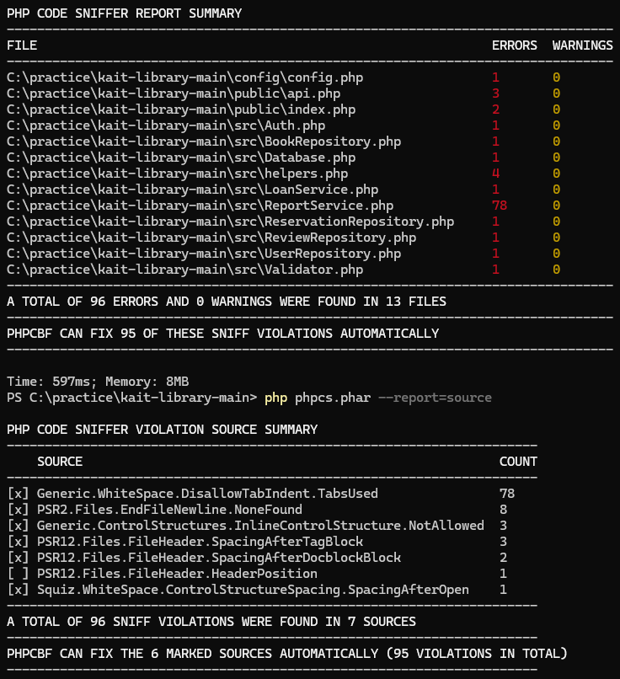
Рисунок 1 — Отчёт phpcs до автоисправления
4. Настройки сред разработки
В проект добавлена папка .vscode, в которую помещены два файла из PP03/templates/week2/vscode/:
- settings.json — содержит настройки редактора для единообразной работы с кодом в проекте.
- extensions.json — содержит рекомендации по расширениям VS Code, необходимым или полезным для работы с проектом.
Файл launch.json в проекте отсутствует, поэтому дополнительные настройки отладки не добавлялись.
Что не стали коммитить: отдельный launch.json не создавался, поскольку настройки отладки могут содержать индивидуальные пути к PHP и зависеть от конфигурации компьютера. Такие настройки не должны быть привязаны к конкретному рабочему месту.
Экспорт профиля VS Code
Создан профиль VS Code с названием «ПП03» на основе текущего профиля.
Профиль экспортирован в файл:
practice/m04/vscode.code-profile
Экспорт позволяет сохранить настройки профиля и использовать их в дальнейшем.
Настройка NetBeans
Для проекта NetBeans включены индивидуальные настройки форматирования кода (Project Specific Options):
- Отступы — 4 пробела.
- Expand Tabs to Spaces — включено (табуляция заменяется пробелами).
Настройки проекта сохраняются в nbproject/project.properties.
Папка nbproject/private/ не добавляется в репозиторий, поскольку содержит локальные настройки, которые могут отличаться на разных компьютерах.
Экспорт настроек NetBeans
Выполнен экспорт настроек IDE через меню Tools -> Options -> Export.
Архив настроек сохранён по пути:
practice/m04/netbeans-settings.zip
5. Инструкция CONTRIBUTING.md
В корень проекта был добавлен файл CONTRIBUTING.md, содержащий инструкцию по работе с проектом для новых разработчиков.
Инструкция состоит из шести разделов:
- Что установить — перечислены необходимые программы и инструменты: PHP, Git, Visual Studio Code, PHP_CodeSniffer, веб-сервер, СУБД и NetBeans.
- Как запустить проект — описаны основные этапы получения проекта из Git, настройки окружения, создания базы данных и запуска приложения.
- Настройки редактора — описаны настройки .editorconfig, .vscode/settings.json, .vscode/extensions.json и настройки форматирования NetBeans.
- Проверка стиля кода — приведены команды проверки PHP_CodeSniffer, получения отчётов и автоматического исправления нарушений.
- Ветки и коммиты — описаны правила именования веток и сообщений коммитов с примерами типов feat, fix, style, refactor, docs.
- Чего не коммитить — перечислены файлы, которые не следует добавлять в репозиторий: локальные настройки с паролями, логи, кэш, временные файлы и персональные данные.
Проверка инструкции
Для проверки работоспособности инструкции необходимо выполнить чистое клонирование репозитория на другом компьютере или в отдельном профиле VS Code.
Проверка проводится по следующим критериям:
- Проект удалось клонировать и запустить, следуя только инструкции CONTRIBUTING.md.
- VS Code предложил установить рекомендуемые расширения.
- PHP_CodeSniffer запустился и показал ожидаемое количество нарушений.
- После форматирования 3–5 файлов команда git diff не показала изменений.
- Все обнаруженные недочёты инструкции были исправлены.
Результаты проверки фиксируются в отчёте и подтверждаются скриншотами. Если проект проверялся совместно с другим разработчиком, дополнительно указываются его имя и ссылка на форк.
6. Проверка в чистом окружении
Вариант проверки: самостоятельно. Создал новый профиль VS Code «Проверка» без копирования настроек и расширений. Склонировал репозиторий в отдельную папку kait-check и переключился на ветку practice/m04.
Время развёртывания: ориентировочно 30 минут.
Результат форматирования: открыл и отформатировал 3–5 файлов с помощью Shift + Alt + F. После форматирования выполнил git status и git diff. Изменений не обнаружено, git diff пустой, рабочее дерево чистое.
Недостатки инструкции: существенных недостатков не обнаружено. Дополнительные настройки вручную не потребовались.
Итог: проект успешно проверен в чистом окружении. Настройки форматирования передаются корректно.
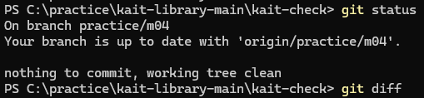
Рисунок 2 — Пустой git diff в чистом окружении
7. Сравнение способов передачи настроек
Таблица 1 – сравнение способов передачи настроек среды разработки.
Способ передачи | Что передаётся | Преимущества | Недостатки
.gitattributes | Окончания строк файлов (LF) | Одинаковые окончания строк на разных компьютерах | Не настраивает форматирование кода
.editorconfig | Кодировка, отступы, окончания строк | Поддерживается многими редакторами, единые правила форматирования | Не все редакторы полностью поддерживают его настройки
PHP_CodeSniffer (phpcs.xml) | Правила проверки PHP-кода | Автоматически обнаруживает нарушения стандартов кодирования | Требует установки PHP_CodeSniffer
.vscode/settings.json | Настройки редактора VS Code | Автоматически применяет настройки при открытии проекта | Применяется только в VS Code
.vscode/extensions.json | Рекомендации по расширениям | Помогает новым разработчикам установить необходимые расширения | Установка расширений требует подтверждения пользователя
Профиль VS Code (.code-profile) | Настройки и расширения профиля редактора | Позволяет переносить готовую конфигурацию VS Code | Требует отдельного импорта и может содержать индивидуальные настройки
NetBeans (nbproject/project.properties) | Настройки форматирования проекта | Позволяет передавать настройки конкретного проекта | Не подходит для других IDE
CONTRIBUTING.md | Инструкции по установке, запуску и работе с проектом | Помогает новому разработчику самостоятельно настроить проект | Требует ручного выполнения инструкций

Заключение
В ходе выполнения практической работы были созданы и настроены следующие файлы и каталоги:
В корне проекта:
- .gitattributes — настройки окончаний строк.
- .editorconfig — единые правила форматирования кода.
- phpcs.xml — конфигурация PHP_CodeSniffer.
- .vscode/settings.json — настройки редактора VS Code.
- .vscode/extensions.json — рекомендации по расширениям VS Code.
- CONTRIBUTING.md — инструкция по установке, настройке и запуску проекта.
В каталоге practice/m04/:
- README.md — отчёт о выполненной работе.
- vscode.code-profile — экспорт профиля VS Code.
- netbeans-settings.zip — экспорт настроек NetBeans.
- check-empty-diff.png — скриншот проверки в чистом окружении.
Выводы
В ходе практической работы я изучил структуру проекта и способы организации единых настроек среды разработки для нескольких разработчиков.
Я выяснил, что в проекте использовались разные окончания строк: в двух файлах (src/Auth.php и src/UserRepository.php) были обнаружены CRLF, которые после настройки .gitattributes были заменены на LF.
С помощью .editorconfig удалось определить единые правила форматирования: кодировка UTF-8, отступы пробелами и размер отступа 4 пробела для PHP. При этом проверка показала, что Apache NetBeans не соблюдает настройки .editorconfig в данном проекте.
При проверке PHP_CodeSniffer первоначально было обнаружено 96 нарушений в 13 файлах. После автоматического исправления PHPCBF осталось одно нарушение в одном файле, что показало эффективность автоматического форматирования, но также необходимость ручной проверки оставшихся ошибок.
Также я научился настраивать VS Code, экспортировать профили редактора, работать с настройками NetBeans и составлять инструкцию CONTRIBUTING.md для новых разработчиков.
Самостоятельная проверка в чистом окружении показала, что после форматирования 3–5 файлов команда git diff не обнаружила изменений. Это подтвердило корректную передачу настроек форматирования через репозиторий.
Наиболее сложной частью работы стала настройка совместимых правил форматирования и проверка их работы в разных средах разработки. Полученные знания пригодятся в следующих модулях при работе с Git, командной разработке, настройке инструментов контроля качества кода и подготовке проектов к передаче другим разработчикам.

Список используемых источников
- PSR-12: Extended Coding Style. — URL: https://www.php-fig.org/psr/psr-12/ (дата обращения: 12.11.2026).
- PHP_CodeSniffer. — URL: https://github.com/PHPCSStandards/PHP_CodeSniffer (дата обращения: 12.11.2026).
- EditorConfig. — URL: https://editorconfig.org (дата обращения: 13.11.2026).
- Git documentation: gitattributes. — URL: https://git-scm.com/docs/gitattributes (дата обращения: 13.11.2026).
- Visual Studio Code: Profiles. — URL: https://code.visualstudio.com/docs/configure/profiles (дата обращения: 13.11.2026).

